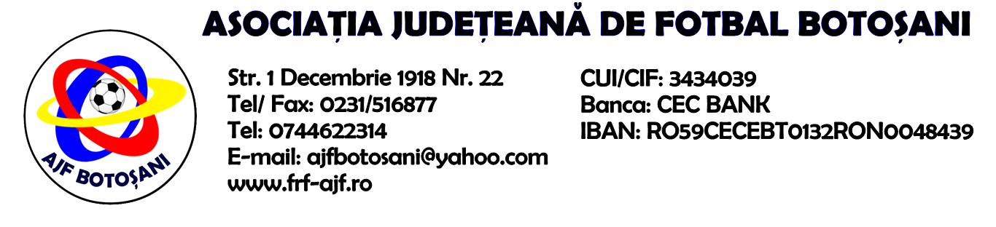

Nr. 50 / 18-04-2016

DECIZIA NR. 3 / 18-04-2016

COMISIA PENTRU STATUTUL ȘI LEGITIMAREA JUCĂTORULUI, a luat act
de memoriul nr. 49 / 15.04.2016 ,înaintat de Clim Alin Sorin, reprezentant al numitului
Clim Mihai, prin care se solicită legitimarea la o altă echipă.

COMISIA PENTRU STATUTUL ȘI LEGITIMAREA JUCĂTORULUI a constatat că
jucătorul în cauză are vârsta mai mică de 12 ani ( născut la data de 09.06.2008) şi mai
putin de 1 an de la data primei legitimări la un club de fotbal (29.10.2015), condiţii cerute
de prevederile articolului 20, aliniatul 4, punctul b) din REGULAMENTUL PRIVIND
STATUTUL SI TRANSFERUL JUCĂTORILOR DE FOTBAL şi astfel hotărăşte încetarea
legitimarii la ACS Inter Dorohoi şi acordă sus-numitului dreptul legitimării la oricare alt
club.

Cu drept de recurs in 5 zile de la data pronunţării deciziei.

Preşedinte
COMISIA PENTRU STATUTUL ȘI LEGITIMAREA JUCĂTORULUI
Mihail - Gabriel Tanasă

